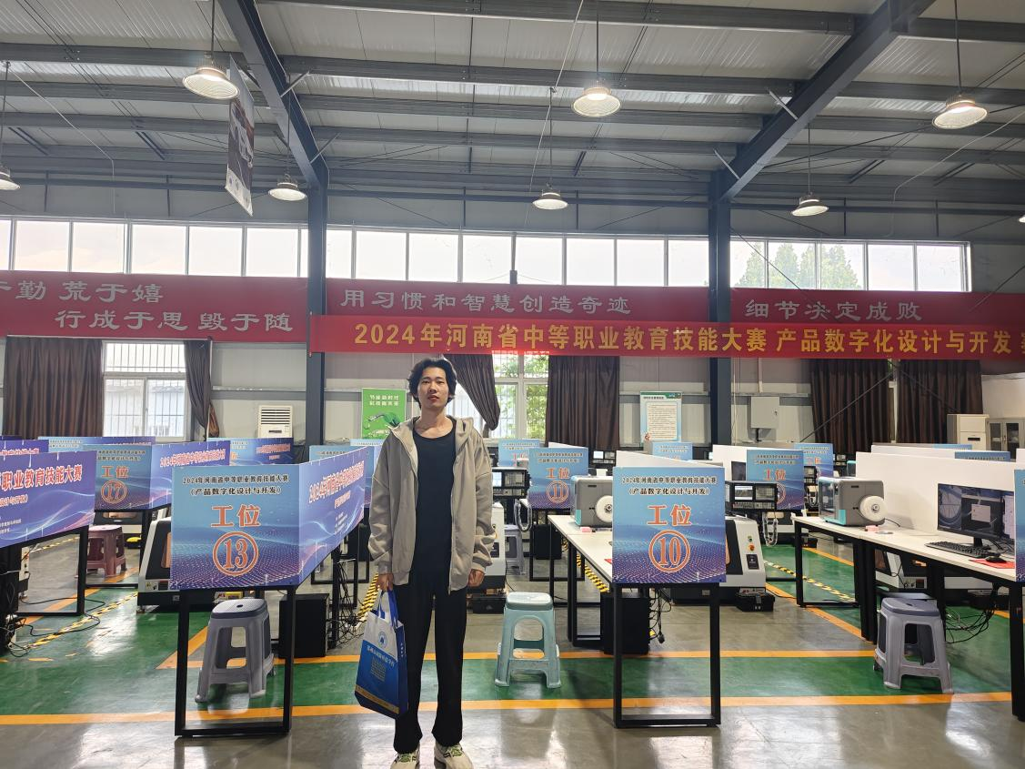

参赛选手秦弘涛

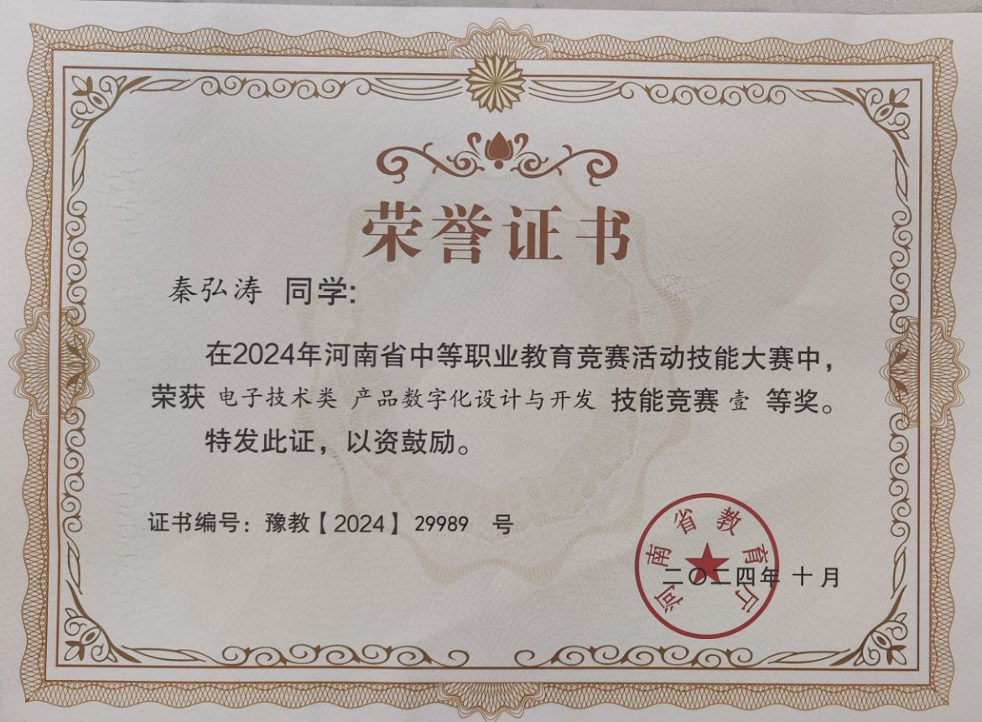

获奖证书

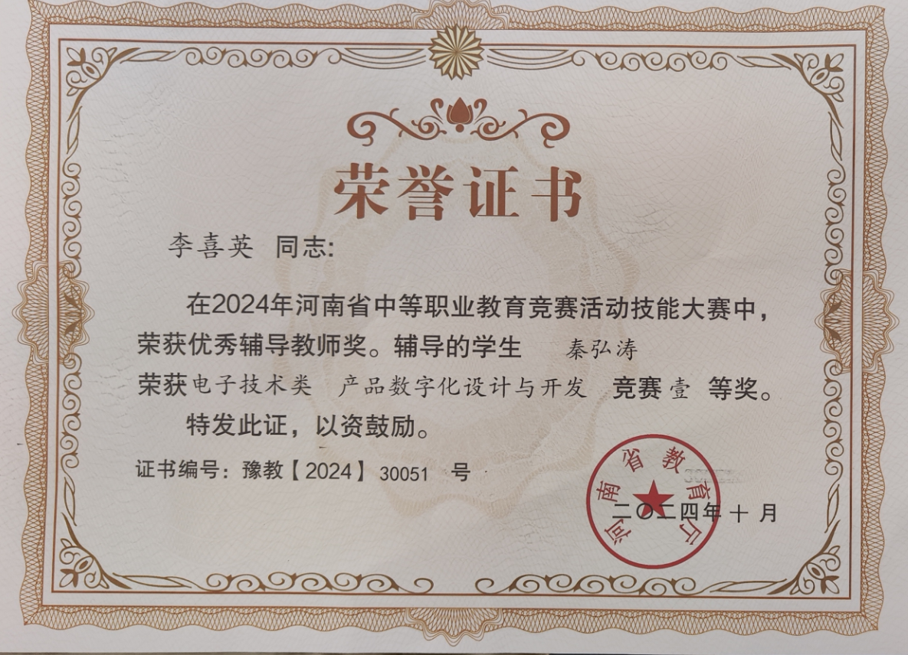

获奖证书

产品数字化设计与开发赛项以“操作、应用工业设计软件进行产品数字化设计与制作”为主线，要求选手建立产品数字化模型、输出产品工作原理动画和虚拟拆装动画，使用智能化设计工具进行优化设计，编写设计文档，使用数字化方式完成产品增减材制作。

训练期间，学生秦弘涛勤学苦练，不断攻克难关，为攻克困难点经常训练到十一二点。同时，向有经验的老师寻求帮助，艺术设计系老师杨帆为学生传授复杂零件图的试图技巧，使学生更快、更精进的掌握相关知识。学生的潜心学习、教师的不断指导，日以夜继的训练，不断克服难点，为比赛做好充足准备。

2024年10月21日，在信息技术系主任李喜英的带领下，来卫航老师与参赛选手秦弘涛一同来到了郑州市国防科技学校参与比赛，参赛选手秦弘涛在与来自河南各地市的选手展开了四个小时如火如荼的比赛，最终获得了一等奖的好成绩。